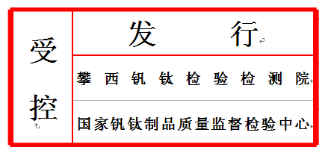

**起重机械定期检验申请反馈单**

**编号：**

:

经审查，你单位起重机械定期检验申请(申请表编号： )

□接受申请，我单位将在5个工作日内派出检验人员实施检验，请按照此单背面提示的内容做好检验前的准备工作。

□需补充资料如下：

检验机构联系人： 日期：

(检验机构检验专用章或者公章)

年 月 日

申请单位联系人： 日期：

注：本反馈单一式两份，检验机构和申请单位各执一份。

《起重机械定期检验规则》（TSG Q7015－2016）

第十条 现场检验时，使用单位应当做好以下工作：

(一）提交起重机械上次检验报告及使用登记证，上次检验周期内的维保、修理 (如有）和自检记录，以及检验工作需要的其他相关资料；

(二) 需要拆卸才能进行检验的零部件、安全保护和防护装置，按照要求进行拆卸；

(三) 将起重机械主要受力结构件、主要焊缝、严重腐蚀部位，以及检验人员指定部位和部件清理干净；

(四) 需要登高进行检验的部位(高于地面或者固定平面2m以上），采取可靠的登高安全措施；

(五) 安全照明、工作电源满足检验需要；

(六) 需要进行载荷试验的，配备满足检验所需的载荷；

(七）现场的环境和场地条件符合检验要求，没有影响检验的物品、设施等，并且设置相应的警示标志；

(八) 需要进行现场射线检测时，隔离出透照区，设置安全标志；

(九）防爆设备现场，具有良好的通风，确保环境空气中的爆炸性气体或者可燃性粉尘物质浓度低于爆炸下限的相应规定；

(十) 落实其他必要的安全保护和防护措施以及辅助工具。

第十二条 现场检验时，使用单位的起重机械安全管理人员和相关人员应当到场配合、协助检验工作，负责现场安全监护。

检验人员在检验现场，应当认真执行使用单位有关动火、用电、高空作业、安全防护、安全监护等规定，配备和穿戴检验必需的个体防护用品，确保检验工作安全。

检验人员到达检验现场，应当首先确认使用单位的检验准备工作。对于检验前准备工作不足，实施检验不能得出完整结论、现场不具备安全检验条件、开展检验可能危及检验人员或者他人安全和健康的，经检验机构负责人同意，检验人员可以终止检验，但是必须书面向使用单位说明原因。